Міністерство освіти і науки України

НАЦІОНАЛЬНИЙ ТЕХНІЧНИЙ УНІВЕРСИТЕТ
«ХАРКІВСЬКИЙ ПОЛІТЕХНІЧНИЙ ІНСТИТУТ»

Кафедра «Комп’ютерне моделювання процесів і систем»

Лабораторна робота №13
Варіант 3
Сучасні веб технології

Виконав: студент групи ІКМ-224Д Косенко Дмитро Романович

Перевірив: Дмитро Григорович Караман

Харків-2026

1. Мета роботи
Мета роботи:
Ознайомлення з компонентним підходом до створення користувацьких інтерфейсів за допомогою бібліотеки React, вивчення основних хуків (useState, useEffect) та отримання практичних навичок розгортання готового вебзастосунку на публічних серверах.

Завдання для самостійної роботи Відповідно до обраного варіанту, було реалізовано наступні застосунки:
Завдання 3: Конвертер валют (з використанням useEffect для отримання актуальних курсів НБУ).
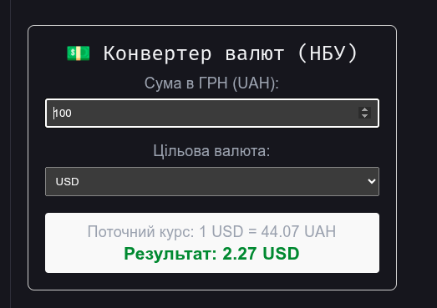
Завдання 9: Додаток-Вікторина (Quiz App) з відстеженням поточного стану проходження та результатів.
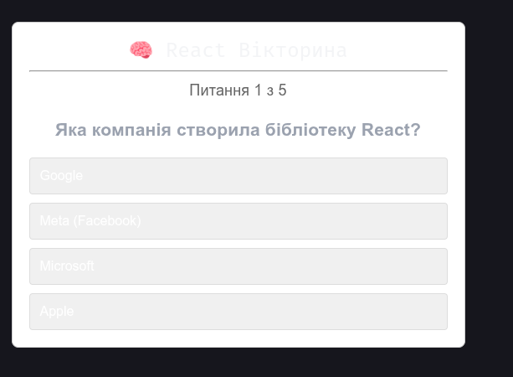
Завдання 12: Каталог рецептів з використанням умовного рендерингу (Accordion) для відображення інгредієнтів.
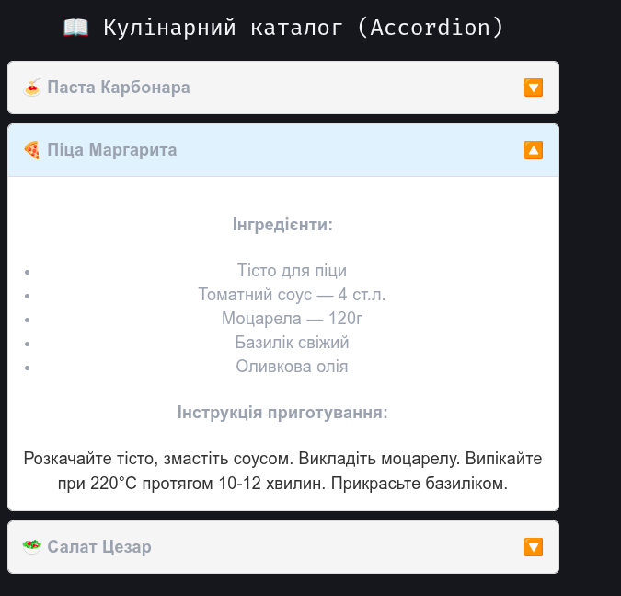

4. Висновки
Під час виконання лабораторної роботи було успішно опановано основи бібліотеки React та її декларативний підхід до розбудови UI. На відміну від імперативного підходу з використанням "чистого" JavaScript, розбиття інтерфейсу на незалежні компоненти суттєво полегшило масштабування коду.
Основною складністю при вивченні компонентного підходу виявилося розуміння односпрямованого потоку даних (від батьківського компонента до дочірнього через Props) та того факту, що дочірній компонент не може напряму змінювати отримані пропси (read-only). Також певний час знадобився на усвідомлення роботи асинхронного хука useEffect при інтеграції стороннього API у завданні з конвертером валют.
Незважаючи на ці складнощі, використання локальних станів (useState) дозволило зручно керувати даними компонентів , а інструмент збирання Vite у комбінації з платформою Vercel забезпечили швидкий та безшовний процес деплою готового застосунку в мережу Інтернет.

